EJERCICIOS: CONDICIONALES SIMPLES Y CONDICIONALES MÚLTIPLES

Ejercicio #4: Almacenes “El harapiento distinguido”
Almacenes “El harapiento distinguido” tiene una promoción: a todos los trajes que tienen un precio superior a $2500.00 se les aplicará un descuento de 15 %, a todos los demás se les aplicará sólo 8 %.
Realice un algoritmo para determinar el precio final que debe pagar una persona por comprar un traje y de cuánto es el descuento que obtendrá.
Represéntelo mediante el pseudocódigo, el diagrama de flujo
PSEUDOCODIGO
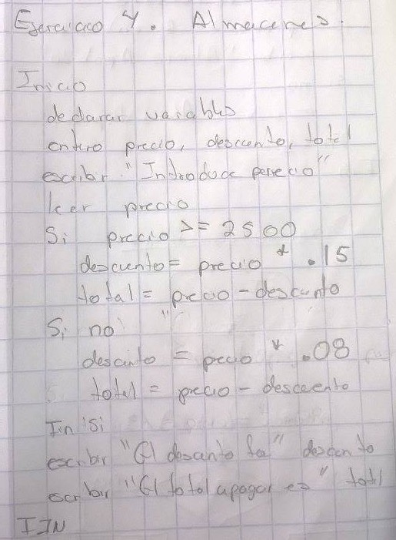

DIAGRAMA DE FLUJO
